**《探究感应电流的产生条件》教学设计**

**【教学目标】**

（一）知识与技能

1、知道电磁感应现象，了解探究感应电流产生条件的实验方法。

2、经历探究过程，综合信息得出感应电流产生的条件。

3、能够从分析归纳感应电流产生条件的过程中，加深对磁通量的概念及其变化的理解，形成“磁生电”的认识。

（二）过程与方法

1、学会通过实验观察、记录结果、分析论证，抽象概括出结论的科学探究方法。

2、能够从分析归纳感应电流产生条件的过程中，形成“磁生电”的认识。

（三）情感、态度与价值观

1、在探究实验过程中，体验合作的快乐，成功的体验，同时培养合作学习的习惯。

2、了解人类探究电磁感应现象的过程，体会并培养探究自然规律的科学态度和科学精神.

**【教学重、难点】**

重点：通过实验观察和实验探究，总结感应电流的产生条件。

难点：1、教师对学生探究式学习的操控。

2、引导学生对实验现象的分析总结──磁通量的变化。

**【教学方法】**

实验观察法、分析法、实验归纳法、讲授法。

**【教学过程】**

一、教学引入

在上学期3-1课本中，我们已经学习了电流的磁效应，是由奥斯特发现的。那么磁场能产生电流吗？  
  答案是肯定的。法拉第在1831年发现了利用磁场产生电流的现象和条件。我们把由磁场产生电流的现象，称为电磁感应现象。由电磁感应产生的电流，称为感应电流。那么感应电流的产生和方向是怎样的呢？带着这个疑问我们学习本节知识。

二、新课教学

（一）实验探究

实验一、闭合电路的部分导体切割磁感线

如图所示，导体*AB*做切割磁感线运动时，线路中有电流产生，而导体*AB*顺着磁感线运动时，线路中无电流产生.

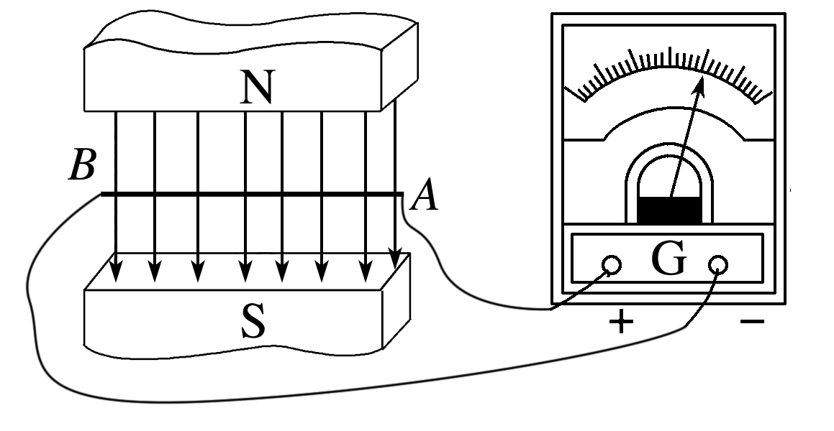

实验二、向线圈中插入磁铁，把磁铁从线圈中拔出

如图所示，当条形磁铁插入或拔出线圈时，线圈中有电流产生，但条形磁铁在线圈中静止不动时，线圈中无电流产生.

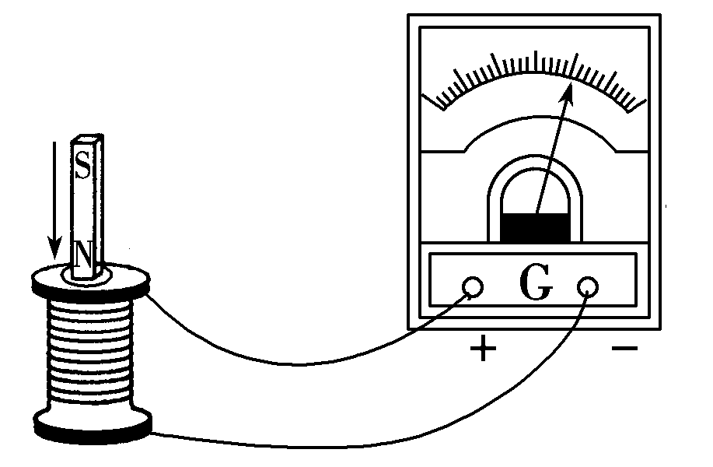

实验三：模拟法拉第的实验

如图所示，将小螺线管*A*插入大螺线管*B*中不动，当开关S闭合或断开时，电流表中有电流通过；若开关S一直闭合，当改变滑动变阻器的阻值时，电流表中有电流通过；而开关一直闭合，滑动变阻器的滑动触头不动时，电流表中无电流通过.

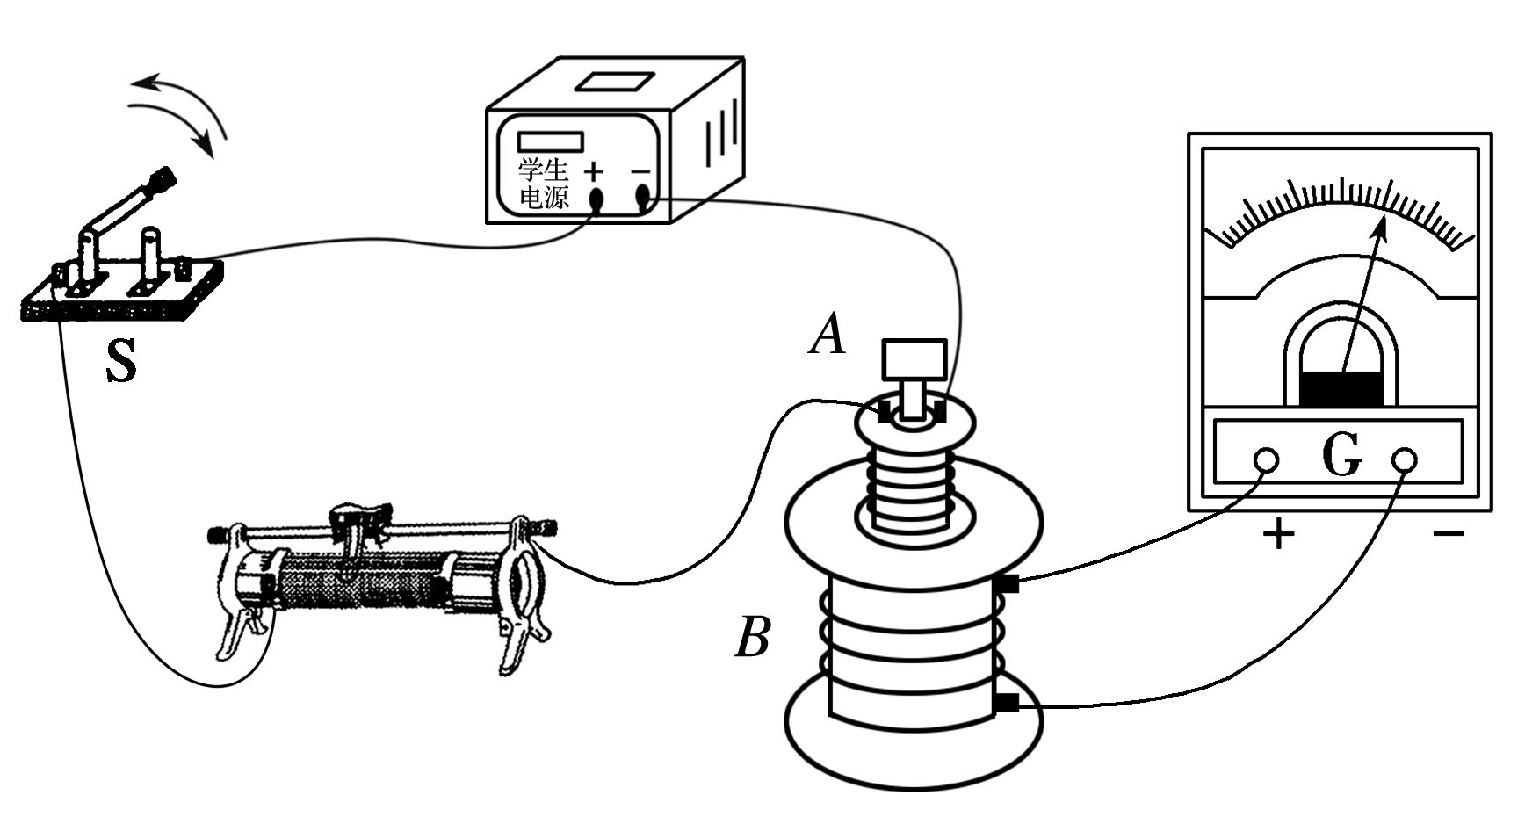

（二）分析论证、归纳总结：

实验一：导体棒切割磁感线运动，回路面积发生变化，从而引起了磁通量的变化，产生了感应电流.

实验二：磁铁插入或拔出线圈时，线圈中的磁场发生变化，从而引起了磁通量的变化，产生了感应电流.

实验三：开关闭合、断开、滑动变阻器的滑动触头移动时，*A*线圈中电流变化，从而引起穿过*B*的磁通量变化，产生了感应电流.

三个实验共同特点是：

实验一：磁场B不变，面积S变化

实验二：磁场B变化，面 积S不变         ｝ Φ=BS 变化

实验三：磁场B变化，面积S不变

即产生感应电流时闭合回路的磁通量都发生了变化.

（三）结论：

感应电流产生的条件可以概括为：只要穿过闭合电路的磁通量变化，闭合电路中就有感应电流产生。

不论什么情况，只要满足电路闭合和磁通量发生变化这两个条件，就必然产生感应电流；反之，只要产生了感应电流，那么电路一定是闭合的，且穿过该电路的磁通量也一定发生了变化.

**【课堂练习】**

1.如图所示的匀强磁场中有一个矩形闭合导线框。在下列几种情况下，线框中是否产生感应电流？

（1）保持线框平面始终与磁感线垂直，线框在磁场中上下运动（图甲）

（2）保持线框平面始终与磁感线垂直，线框在磁场中左右运动（图乙）

（3）线框绕轴线AB转动（图丙）。

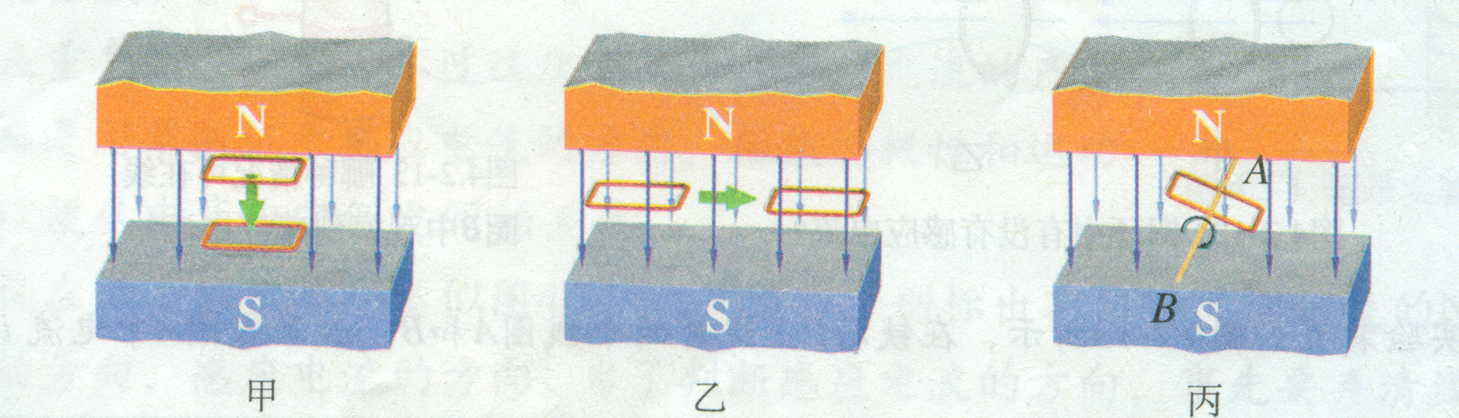

2.(多选)下图中能产生感应电流的是(　　)

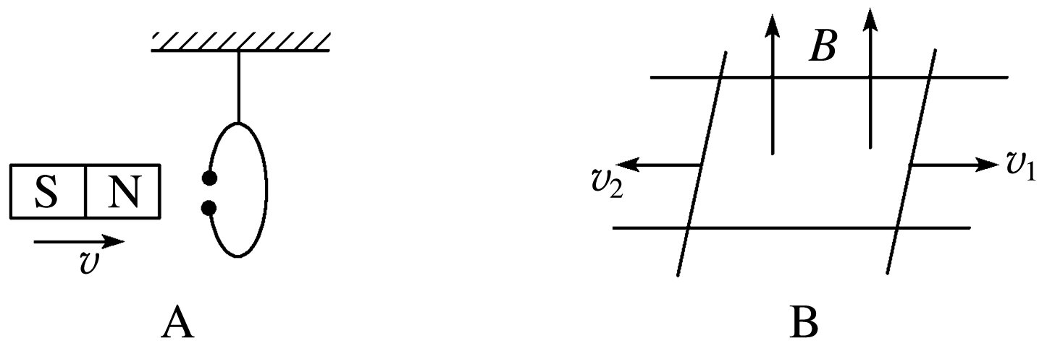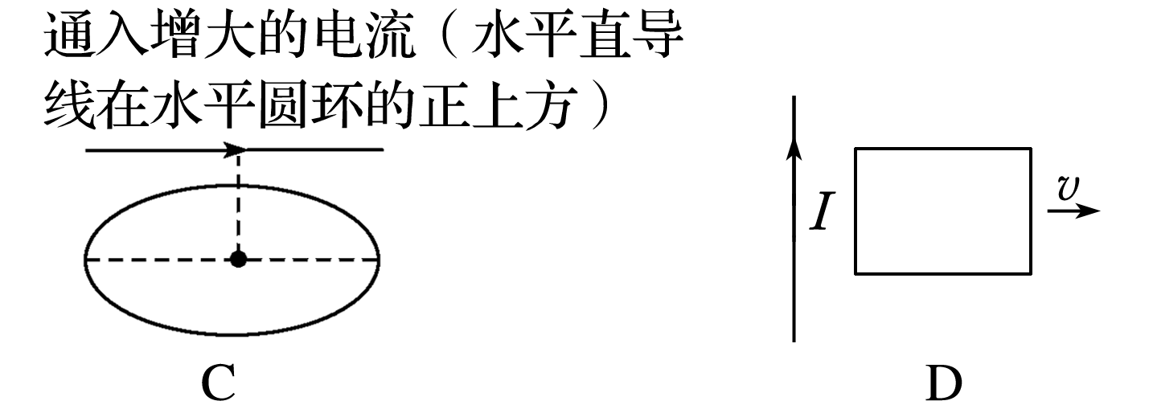

答案　BD

**【课堂小结】**

产生感应电流的条件是穿过闭合电路的磁通量发生变化．这里关键要注意“闭合”与“变化”两词．就是说在闭合电路中有磁通量穿过但不变化，即使磁场很强，磁通量很大，也不会产生感应电流．当然电路不闭合，电流也不可能产生。

**【板书设计】**

探究感应电流产生的条件

一、实验探究

条件？

磁→→→→→→电

实验一：磁场B不变，面积S变化

实验二：磁场B变化，面 积S不变    ｝ Φ=BS 变化

实验三：磁场B变化，面积S不变

二、结论

只要穿过闭合回路的磁通量变化，闭合回路中就有感应电流产生。